Fusillé
Delettre Jules - 40 ans
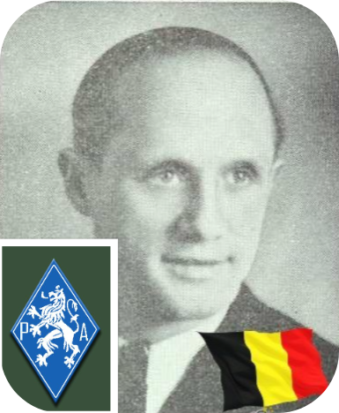
Lieu & date de naissance : Spa, le 06-02-1904

Profession : Ouvrier jardinier

Domicile : 21, Rue Fraikin – 4900 Spa

Arrestation le : 15-03-1944

Procès le :

Condamnation à mort :

Lieu & date de décès : Citadelle de Liège, le 21-06-1944

Motif de l'exécution : Sabotage

Inhumation : Cimetière de Spa - Avenue des Platanes, 4900 Spa – Pelouse d'Honneur - 14-04-1945

Infos : Résistant P.A. Son nom figure sur trois monuments de Spa : Monument aux morts. Monument aux victimes de 1940 - 1945 dans le cimetière. Plaque d'hommage dans l'église Saint-Remacle Croix commémorative à son nom à l'enclos des fusillés de la Citadelle de Liège – H28-1465

Nom de guerre :

Conjoint :

Autopsie 3 Balles région cardiaque – 1 base du cou (au dessus clavicule) – 1 côte D

Dossier allemand n° 3348

